Пример этапов работы педагога-психолога с ребенком-аутистом в детском саду. Как заниматься с детьми с РАС – практические рекомендации
- Этап 1. Коррекция сенсорных эталонов в упражнениях на группировку и классификацию предметов по одному или нескольким признакам (цвету, форме, размеру, материалу)
- 2. Этап. Формирование бытовых навыков. Ведение усвоенных алгоритмов в игровые действия
- Пример

Уважаемые читатели, акцентирую ваше внимание, что являюсь педагогом-психологом общей практики. На данном канале имею всего несколько публикаций посвященных проблеме аутизма. Эта (обещанная ранее) публикация предназначена в помощь молодым специалистам детского сада.
Привожу этапы выстраивания программы занятий с говорящим ребенком с РАС, чей интеллект к 7-ти годам был определен клиническими специалистами, как IQ = 81 (при норме развития: достаточный уровень для получения среднего образования).
Детский сад стал посещать с 5,5 лет.
К этому возрасту ребенок говорил ни к кому не обращаясь, имел богатый словарный запас, называл цвета, формы, животных, предметы и т.п. Но ничего самостоятельно не систематизировал, не обобщал, не мог выделить лишнее, ответить на вопросы поискового характера. Отсутствовала не только игровая деятельность, но и целенаправленное манипулирование предметами.

Этап 1. Коррекция сенсорных эталонов в упражнениях на группировку и классификацию предметов по одному или нескольким признакам (цвету, форме, размеру, материалу)
Условия для работы:
1. Всегда одинаковый алгоритм занятий, без «лишних» ритуалов приветствия, прощания и т.п. Поздоровались, сели, сразу приступили к работе.
2. На столе и желательно в поле зрения никаких лишних стимулов, кроме обучающего материала. Чтобы минимизировать риск неправильных ассоциаций.
3. Минимум слов, только короткие четкие инструкции при обучении. Например «Поставь зеленый кубик на зеленый».
Следует учесть слабую подражательную способность детей аутистов при обучении. Поэтому алгоритм «показ – совместное действие – самостоятельное действие» может быть неэффективен. Чаще всего положительный результат дает подкрепление определенных действий ребенка.
Например, хаотично манипулируя кубиками, ребенок поставил один кубик на другой. Тут же от взрослого он получает любимое лакомство. Это позволяет сформировать ассоциацию: делаю так – получаю награду.
При наращивании успехов лакомство то даётся, то заменяется каким-то жестом, словом. И далее убирается совсем.
В нашем случае это было прикосновение к ладони и одобрение "Молодец, дай пять!"

Успешным в моей работе является реализация такого плана работы:
1. Обучение манипулированию предметами одного цвета (первые два занятия – только зеленые кубики, 3-4-е занятие – желтые, 5-6-е - красные).
2. Обучение манипулированию предметами одного цвета, но разного размера (маленькие кубики – на маленькие, большие – на большие).
3. Обучение манипулированию предметами одного цвета, но разной формы и разного назначения (первые два занятия – сложи зеленые крышечки в зеленые коробочки, 2-3 – желтые, 4-5 - красные).
4. Рассортировка предметов одного цвета, но разной формы (крышечки отдельно, кубики отдельно).
5. Введение второго цвета. Рассортировка по двум цветам (сложи крышечки: желтые и зеленые крышечки в желтые и зеленые коробочки соответственно).
6. Введение другого материала (построй мостики из зеленых кубиков и зеленых брусочков, после игры разложи материал по разным коробочкам).
7. Работа с изменившимися свойствами предметов одного цвета и формы (сухой-мокрый, чистый-грязный) с включением игрового алгоритма. Например, игра «Брусочки-кораблики». Рассортируй брусочки, которые стали мокрые от тех, что остались сухими. Игра «Крышки – это машинки для перевозки песка».
В домашних условиях: проигрывались игры на усвоение понятий «холодное – горячее»: кружки с горячим чаем и стаканы с холодным молоком ставились на разные подносы.

2. Этап. Формирование бытовых навыков. Ведение усвоенных алгоритмов в игровые действия
Данный этап был введен на второй год работы с ребенком-аутистом (6 лет, 6 мес.)
Программа работы составляется на основе наблюдения за игровой деятельностью ребенка, поведения в разных режимных моментах. Большую практическую роль на данном этапе играл тьютор.

Формируемые навыки:
- учим есть ложкой – учим в игре кормить куклу ложкой.
- учим расчесываться – учим расчесывать куклу
- учим вешать одежду на стул – учим вешать одежду куклы.
- учим одевать шапку – подбираем и одеваем шапки куклам.

Вторая часть проигрывалась на занятиях с педагогом-психологом, первая – реализовывалась с родителем и тьютором.
На этом этапе в оборот ребенка вводится много разных понятий: посуда, одежда, обувь, мебель. Все вводится отдельно, т.е для каждой категории выделены отдельные занятия.
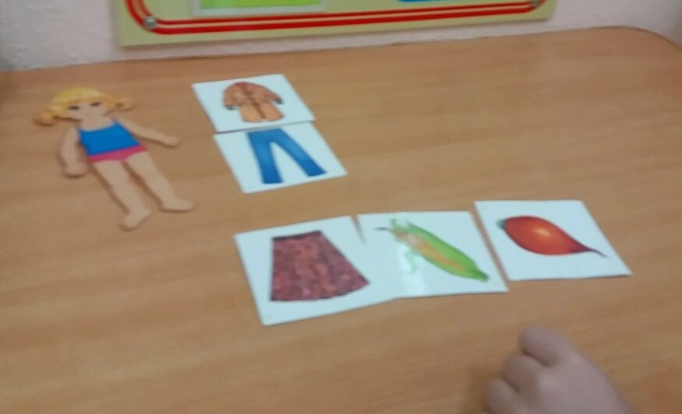

Учимся выделять 4-й лишний на очень контрастных категориях "Одежда" и "овощи". Стимулом становится уже знакомая ребенку игровая ситуация "Найди одежду для куклы"
На каждом занятии ребенок изучает 1-2 понятия из категории и проделывает одни и те же упражнения.

Пример
Тема: «Платье». Отвечаем на вопрос: что это? (одежда) Зачем это? (одеваться), находим платье среди других предметов, одеваем на куклу, рисуем и раскрашиваем платье. Следующая тема «Брюки, штаны». Весь алгоритм такой же, как на прошлом занятии.
Как упоминалось выше, ребенок уже знал эти понятия и ранее, но не оперировал ими самостоятельно.

Этап 3. Создание алгоритмов по манипулированию бытовыми предметами в обиходе ребенка, предметами гигиены на основе усвоенных навыков. Расширение спектра игровых действий
Пример: классификация изученных предметов по категориям «Для кого», «Для чего», «Что с этим можно делать».
- Большое платье для мамы, маленькое для дочки (Для кого).
- Зеленые платья для одной группы танцовщиц, красные для другой (Для кого).
- Простое платье для дома, нарядное для праздника (Для чего).
- Сарафан – носить, когда тепло, вязанное платье – когда холодно (Для чего).
- В домашних условиях: грязные платья отдельно от чистых, стирка грязных платьев. Мятые отдельно от проглаженных, глажка платьев. (Что можно делать).

В результаты такой работы ребенок сам смог классифицировать предметы, выделять лишнее, находить некоторые несоответствия, группировать предметы по их функциональному назначению, вводить усвоенные навыки в игру. Например, с помощью взрослого правильно подбирал одежду для кукол в соответствии с игровой ситуацией:
- Кукла идет гулять. На дворе зима (или лето).
- У куклы день рождения, скоро придут гости, нужно нарядиться.
- Кукла покупает одежду, но не для себя, а для своего сына и т.п.

***
Родители проделали большую работу в домашних условиях, посещали специалиста-дефектолога, регулярно проходили медицинское обследование.
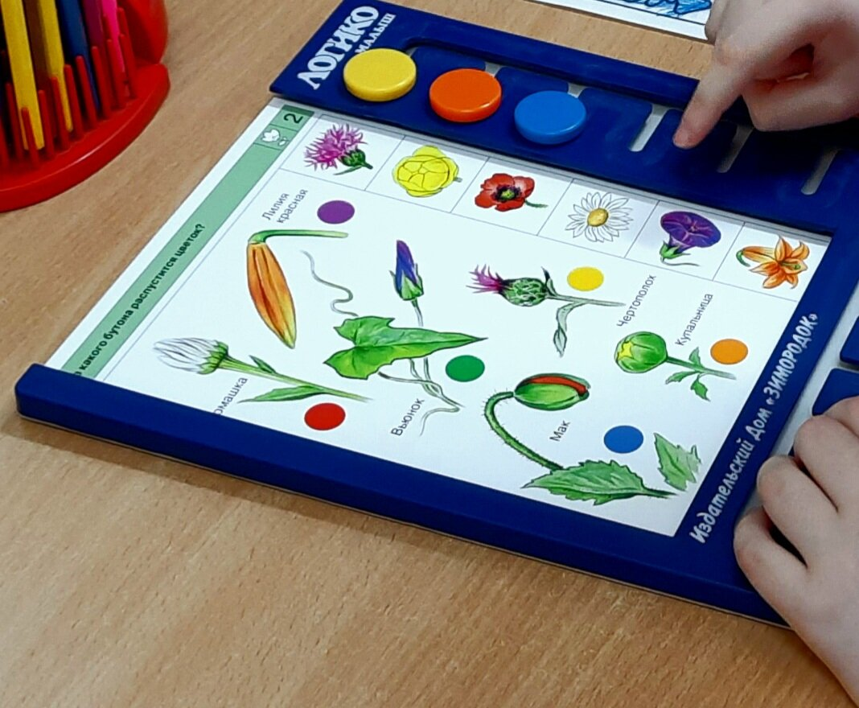

Хорошо усвоив сенсорные эталоны, ребенок на 50% смог успешно выполнить задание на прогнозирование результата «Какой цветок получится, когда распустится бутон»
Как результат – ребенок с РАС даже учувствовал в творческих конкурсах, занимая призовые места. А главное имелась устойчивая положительная динамика в развитии, придававшая сил и уверенности всем, кто вместе с ребенком шел по этому сложному пути.
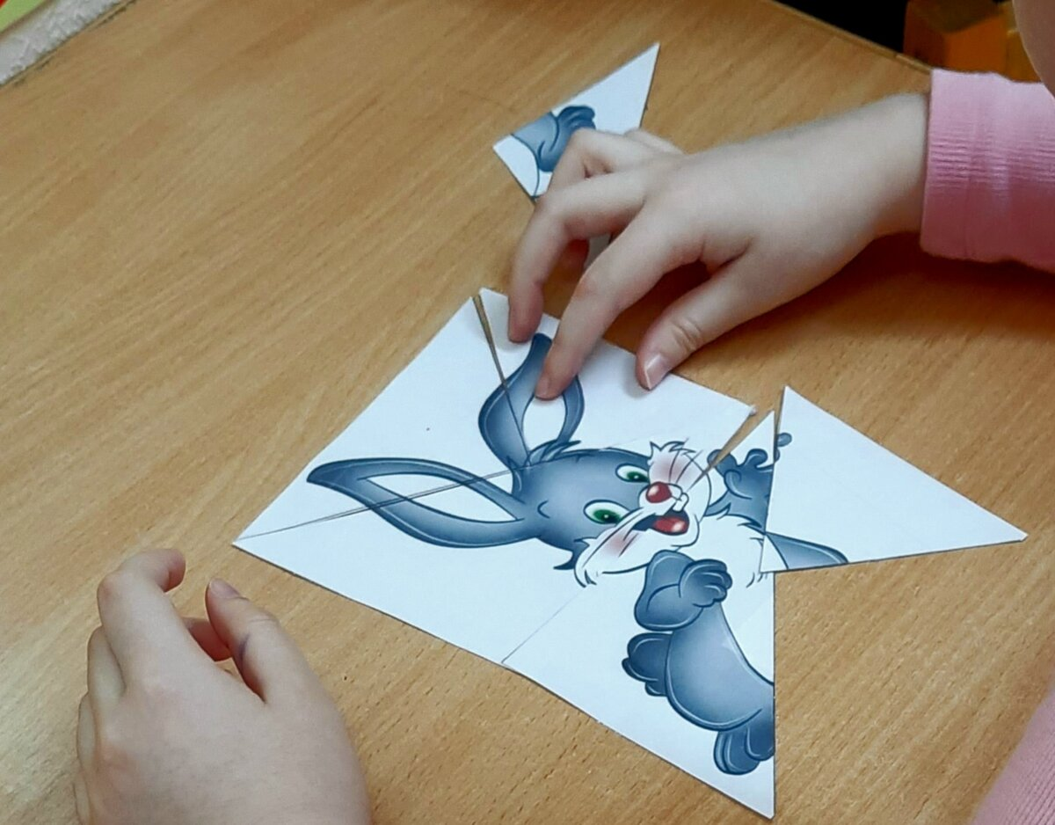

Особую гордость вызывало то, что ребенок мог собирать разрезную картинку без опоры на образец

